Внеклассное мероприятие на английском языке
для учащихся 5 - 11-х классов
«Рождественский марафон»
Автор: Рассолова Инна Владимировна,
учитель иностранных языков
МБОУ СОШ № 189, г. Новосибирска

Цель: повышение мотивации и интереса к изучению английского языка, формирование иноязычной коммуникативной компетенции посредством знакомства с традициями празднования Рождества в стране изучаемого языка.
Задачи
Образовательные:
- вовлечение каждого ребёнка в активный познавательный процесс;
- организация групповой деятельности школьников;
- выявление умений и способностей работать в команде;
- совершенствование навыков монологической и диалогической речи;
- активизация словарного запаса по теме Рождество.
Развивающие:
- развитие интереса к предмету и творческих способностей;
- развитие познавательных процессов: внимания, воображения, памяти, эрудиции, лингвистического мышления;
- развитие языковой догадки по теме «Рождество» и мыслительной активности учащихся.
Воспитательные:
- воспитание интереса к языку;
- воспитание уважения и ценностного отношения к культурным традициям и обычаям страны изучаемого языка.

Формирование системы УУД:
- коммуникативных (владение всеми видами речевой деятельности и основами культуры устной и письменной речи, использование языка в ситуациях общения);
- интеллектуально-познавательных (сравнение и сопоставление, анализ и синтез, абстрагирование и обобщение, оценивание);
- информационных (извлечение информации из различных источников, работа с текстом);
- регулятивных (формулирование цели деятельности, планирование ее, самоконтроль, самооценка, самокоррекция).

Формы организации деятельности учащихся:
- индивидуальная,
- групповая,
- фронтальная.
Время проведения: с 15 по 25 декабря на переменах и после уроков.
Подведение итогов: 26 – 27 декабря.
Аудитория: ученики 5 – 11-х классов.
Количество участников: не ограничено.

Предварительная работа:
Учащихся за неделю до начала марафона поучают задание повторить страноведческий и лексический материал по теме «Рождество».

Оборудование: шары с заданиями (12шт.), карточки-жетоны (Приложение № 13), раздаточный материал (конверты с играми и заданиями, настольные игры, пазлы), плакаты с символами рождества и видами Англии на доске, рождественский календарь.
Ход мероприятия
Ученики в течение всего марафона на переменах выполняют задания и зарабатывают карточки-жетоны, которые сохраняются до конца игры и обменяют на призы в день подведения итогов. Участником «Рождественского марафона» может стать любой желающий ученик с 5-ого по 11-ый класс.
Участник вытягивает шар, тем самым определяет, какое задание ему предстоит выполнить, после чего получает конверт. За правильно выполненное задание участник получает карточку. Каждый участник сам определяет, когда и сколько раз он будет выполнять задания.

Задания:
- Find 3 friends and play with them Christmas Boardgame. (Приложение № 1)
- Play Christmas vocab-taboo with a friend. (Приложение № 2)
- Do the Christmas puzzle. (Приложение № 3)
- Learn 3 Christmas tongue twisters and tell them. (Приложение № 4)
- Christmas 5-second rule. Play with a friend. Choose 5 cards and do the task. (Приложение № 5)
- Guess the Christmas riddles. (Приложение № 6)
- Christmas pantomime. Play with 4 friends. (Приложение № 7)
- Christmas card game. Find 2 friends and play. (Приложение № 8)
- Christmas speaking card. Choose the card and tell. (Приложение № 9)
- Christmas ABC. (Приложение № 10 – 2 варианта)
- Christmas reading. (Приложение № 11 – 2 варианта)
- Christmas quiz. (Приложение № 12 – 4 варианта)
Подведение итогов:
Участники «Рождественского марафона» предъявляют заработанные карточки. Количество заработанных карточек соответствует номеру окошка рождественского календаря. Участник выбирает приз в соответствующем окошке(Christmas lottery).
Заключение
Проведение внеклассных мероприятий по английскому с использованием игровых технологий способствует созданию социокультурной среды при обучении иностранным языкам, развитию познавательного интереса, создает мотивацию к их изучению, стимулирует речемыслительную деятельность, даёт возможность более целенаправленно осуществлять индивидуальный подход в обучении.
Форма «марафона» позволяет учащимся выполнять разнообразные задания в своем темпе, ставя их в ситуацию успеха, и дает возможность косвенного контроля навыков говорения, письма, повторения и введения новых лексических единиц в ненавязчивой форме.
Желание учащихся участвовать во внеклассных мероприятия, ежегодно проводимых на всех ступенях обучения указывает на формирование у них положительного отношения к изучению иностранного языка.

Ссылки на задания:
Приложение № 1 - https://en.islcollective.com/english-esl-worksheets/speaking-practice/board-game/nouns/christmas-quiz/103172
Приложение № 2 - https://en.islcollective.com/english-esl-worksheets/speaking-practice/game-of-taboo/christmas/christmas-vocab-taboo/8053
Приложение № 3 - https://en.islcollective.com/english-esl-worksheets/speaking-practice/warmer-filler-cooler/christmas/christmas-puzzle/13422
Приложение № 4 - https://en.islcollective.com/english-esl-worksheets/christmas-tongue-twisters/15187
Приложение № 5 - https://en.islcollective.com/english-esl-worksheets/general-topic/christmas/christmas-5-second-rule/103028
Приложение № 6 - https://en.islcollective.com/english-esl-worksheets/speaking-practice/discussion-starters-speaking-cards/nouns/christmas-riddles-key/112214
Приложение № 7 - https://en.islcollective.com/english-esl-worksheets/general-topic/christmas/guess-what-i-am-doing-christmas-pantomime/103271 https://en.islcollective.com/english-esl-worksheets/general-topic/christmas/guess-what-i-am-doing-christmas-pantomime/103271
Приложение № 8 - https://en.islcollective.com/english-esl-worksheets/speaking-practice/warmer-filler-cooler/christmas/christmas-card-game/2784
Приложение № 9 - https://en.islcollective.com/english-esl-worksheets/general-topic/christmas/speaking-cards-christmas-time/131023
Приложение № 10 –
https://en.islcollective.com/english-esl-worksheets/general-topic/christmas/christmas-alphabet/63359
https://en.islcollective.com/english-esl-worksheets/grammar-topic/parts-of-speech-aka-word-classes-eg-nouns-verbs-adjectives-adverbs/a-christmas-abc/131488
Приложение № 11 –
https://en.islcollective.com/english-esl-worksheets/speaking-practice/warmer-filler-cooler/christmas/its-christmas-time/63426
https://en.islcollective.com/english-esl-worksheets/speaking-practice/warmer-filler-cooler/christmas/christmas-traditions-around-the-world/112133
Приложение № 12
https://en.islcollective.com/english-esl-worksheets/speaking-practice/warmer-filler-cooler/christmas/christmas-pictionary/38639
https://en.islcollective.com/english-esl-worksheets/vocabulary-practice/general-vocabulary-practice/christmas/christmas-vocabulary-quiz/14932
https://en.islcollective.com/english-esl-worksheets/general-topic/christmas/quiz-easy-xmas-quiz/14559
https://en.islcollective.com/english-esl-worksheets/grammar-topic/questions-interrogative/quiz-tricky-christmas-quiz/14742

Приложение № 13
 | 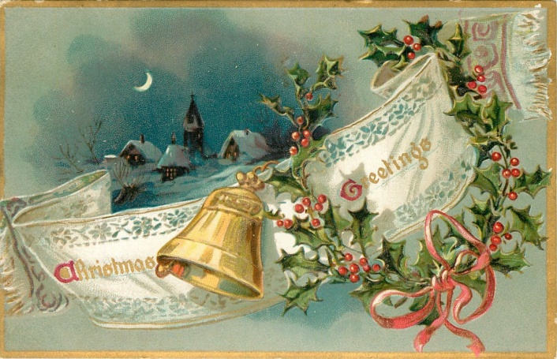
 | 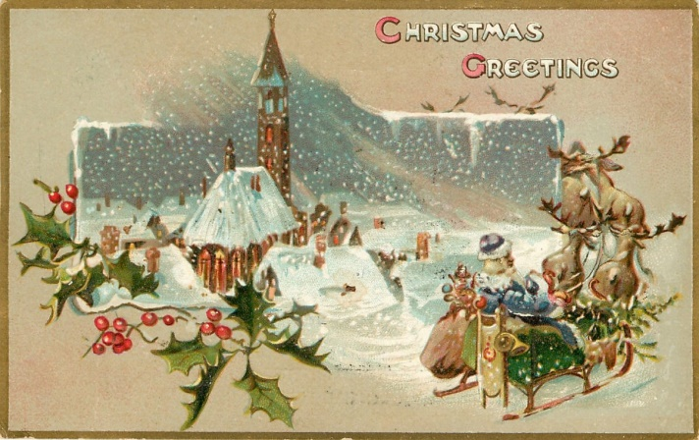
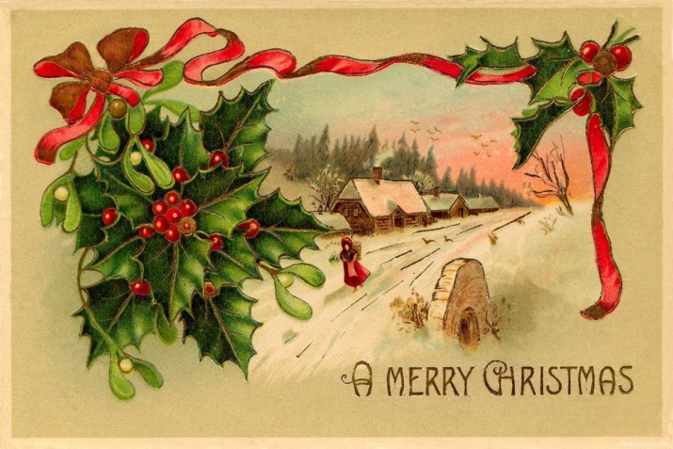 | 
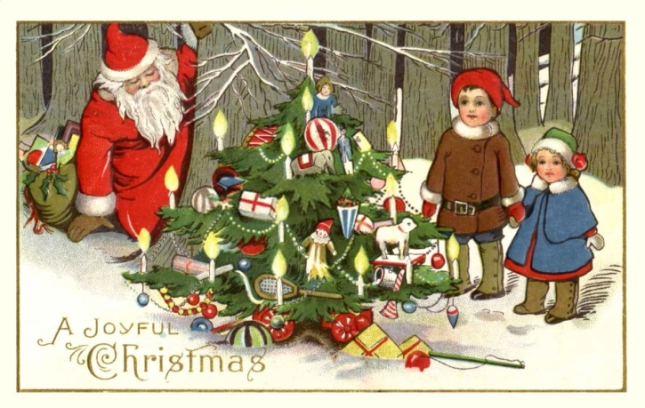 | 